Zadanie 1

Dokończ kolorowanie gwiazdek według podanej kolejności. Natomiast dużą gwiazdę ozdób tym czym masz w domu( plastelina, farbami, kolorowym papierem, kredkami).

 

 



 

 

 

 

 

 



Zadanie 2

Policz gwiazdozbiory i połącz z odpowiednią liczbą. W ostatnim okienku spróbuj sam narysować swój gwiazdozbiór i go nazwać. Powodzenia

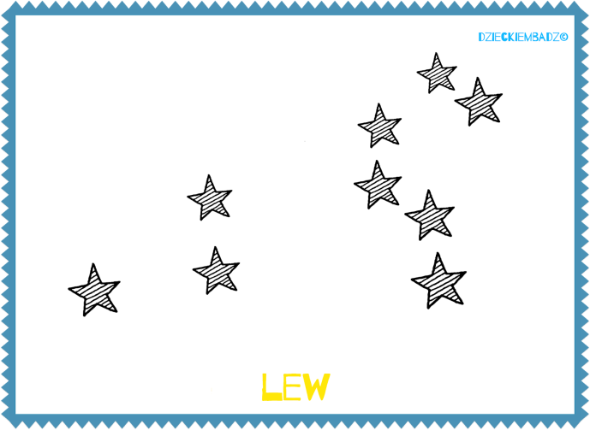 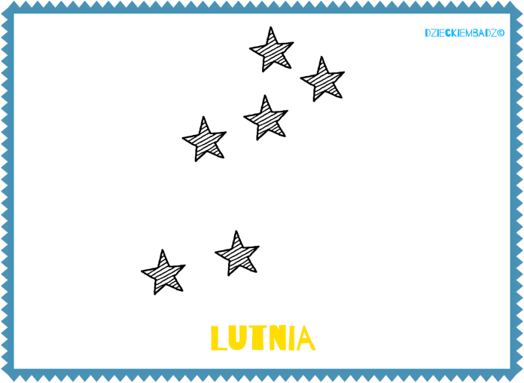

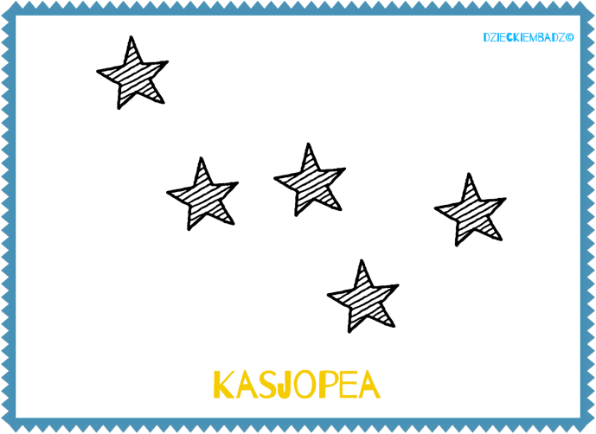 

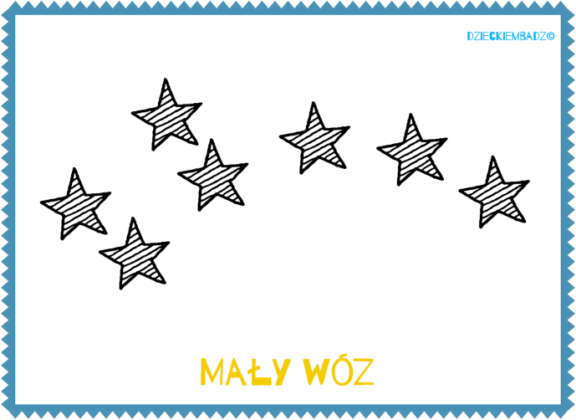

4 5 6 7 9